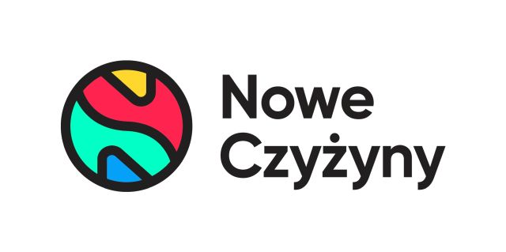
Informacja prasowa: 23-01-2023, Kraków
Biuro Prasowe Newbridge/Nowe Czyżyny
Tomasz Pietrzak/Guarana PR
tel. 509 106 256 mail. tomasz.pietrzak@guaranapr.pl

Bezpłatna mammografia w Krakowie
– kiedy i kto może z niej skorzystać?

Jak podaje WHO, rak piersi to dziś najczęściej diagnozowany nowotworów na świecie. W samej tylko Polsce ponad 19 tys. kobiet co roku słyszy tę diagnozę. Schorzenie to dotyka nawet co piątą kobietę w kraju, cierpiącą na chorobę nowotworową.

W ślad za statystykami idą jednak ludzkie dramaty. Niestety, w odróżnieniu od reszty krajów Europy, w Polsce rośnie trend umieralności na ten nowotwór. Najskuteczniejszą bronią walce z nim wciąż pozostaje wczesna diagnoza przy pomocy mammografii.

W rozpoznaniu schorzenia pomagają organizowane w różnych miastach akcje, umożliwiające wykonanie bezpłatnego badania obrazowego. Jedna z nich, organizowana przez LUX MED, cyklicznie odbywa się w krakowskim centrum handlowym Nowe Czyżyny.

Na tamtejszym parkingu regularnie parkuje mammobus, w którym – w ramach Programu Profilaktyki Raka Piersi – kobiety mogą wykonać darmową mammografię. Kolejna tego typu akcja odbędzie się już 24 i 25 stycznia w godzinach od 9.00 do 17.00.

Na badanie mogą zgłosić się panie, które mają od 50 do 69 lat, są ubezpieczone i nie miały wykonywanej mammografii w ostatni 24 miesiącach lub znajdują się w grupie ryzyka i w roku poprzedzającym badanie otrzymały pisemne wskazanie do ponownej mammografii po upływie 12 miesięcy.

Samo badanie jest bezbolesne i trwa raptem kilka minut. Aby się na nie umówić wystarczy przedzwonić pod numer telefonu 58 666 24 44. Można to także zrobić online, organizatorzy udostępnili specjalny panel rejestracyjny pod adresem mammo.pl/formularz Na badanie koniecznie trzeba zabrać ze sobą dokument tożsamości, a także zdjęcie wcześniejszej mammografii, jeśli takowe się posiada.

– Mammografia to proste i nieinwazyjne badanie, które może dosłownie uratować życie. W samym tylko woj. małopolskim co roku aż 1,5 tysiąca kobiet dowiaduje się, że ma nowotwór piersi. To sporo! Warto więc korzystać z każdej nadarzające się okazji do badania – mówi Anna Brzozowska, marketing manager Nowych Czyżyn.

– Namawiamy więc do tego wszystkie mieszkanki Krakowa i okolic, które znajdują się we wskazanym przedziale wiekowym i kwalifikują się do bezpłatnej diagnostyki. Zwłaszcza, jeśli nigdy jeszcze nie miał się robionej mammografii. Warto zachęcić także do wizyty kobiety w swojej rodzinie – dodaje.

***
Centrum Nowe Czyżyny zlokalizowane jest w Krakowie przy ul. Medweckiego 2. Otwarty w 2002 roku obiekt ma powierzchnię 31 tys. m kw. GLA i liczy sobie 77 sklepów, restauracji i punktów usługowych. Wśród kluczowych najemców znaleźć można m.in. Carrefour, Leroy Merlin, Jysk, RTV Euro AGD, home&you, Douglas, Rossmann, Big Star, Pepco, KFC i CCC. Zmotoryzowani mają tutaj do dyspozycji ponad 850 miejsc postojowych. Centrum handlowe znajduje się w portfolio Newbridge Poland. / nowe-czyzyny.pl

Newbridge Poland to spółka skupiająca się na inwestowaniu w centra handlowe typu convenience oraz parki handlowe. Obecnie w portfolio Newbridge Poland znajduje się 6 obiektów handlowych w Polsce: Centrum Nowe Czyżyny w Krakowie, Centrum Nowe Bielawy w Toruniu, Centrum Nowa Górna w Łodzi oraz Parki Handlowe Newbridge, zlokalizowane w Grodzisku Mazowieckim, Włocławku i Namysłowie. Więcej informacji: newbridge.com.pl
Źródło: Nowe Czyżyny/Newbridge

